Лабораторна робота №4
Підготував: Сич Ярослав Олександрович
Група: 2ПІ-25Б
Підгрупа: 1
Тема: Знайти найбільше число з трьох натуральних чисел. Обов’язково використати функцію.
Мета: Створення простих та рекурсивних функцій, передача параметрів, повернення значень.

Код програми:
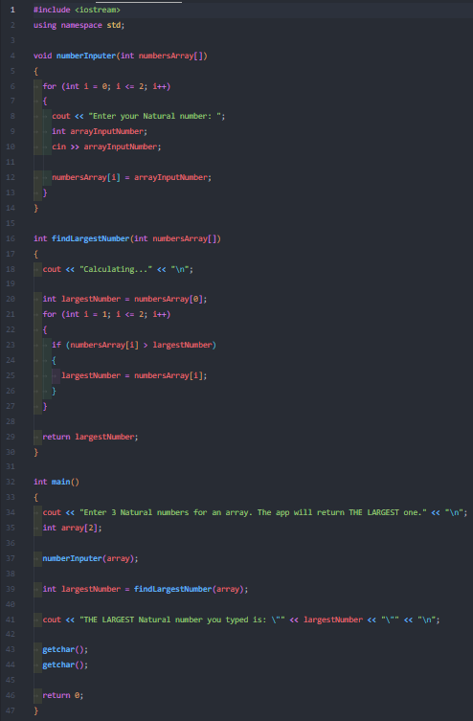
Результати програми:
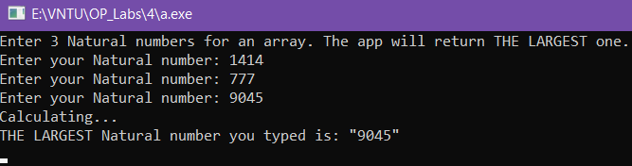
Блок система програми
1) Початок програми.
2) Вивести повідомлення користувачу: «Enter 3 Natural numbers for an array...»
3) Оголосити масив array для зберігання трьох чисел.
4) Викликати функцію numberInputer(array) для введення трьох натуральних чисел користувачем.
5) У функції numberInputer:
-Виконати цикл тричі (i від 0 до 2).
-На кожній ітерації запитати число й записати його у масив numbersArray[i].
6) Повернутись у main після заповнення масиву.
7) Викликати функцію findLargestNumber(array) для знаходження найбільшого числа.
8) У функції findLargestNumber:
-Вивести повідомлення «Calculating...».
-Ініціалізувати змінну largestNumber = numbersArray[0].
-Виконати цикл від i = 1 до 2.
-Якщо numbersArray[i] > largestNumber, присвоїти нове значення largestNumber.
-Після завершення циклу повернути largestNumber.
9) У main прийняти результат і вивести повідомлення: «THE LARGEST Natural number you typed is: …»
10) Завершити виконання програми.
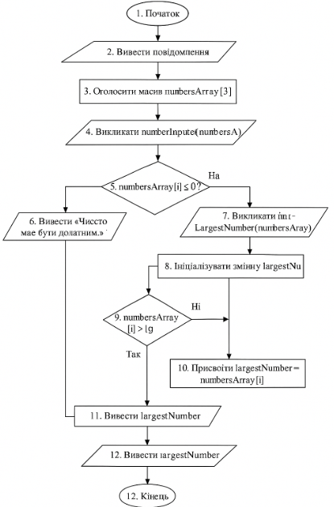

Висновок
У ході виконання лабораторної роботи було набуто досвіду розробки модульної програми на C/C++, що включає роботу з одновимірними масивами, організацію функцій введення та обробки даних (numberInputer та findLargestNumber), а також застосування циклічних конструкцій для знаходження максимального елемента.
Відповідь на контрольні питання:
- Чому мова Сі отримала таке поширене використання при програмуванні?
Мова C широко використовується завдяки своїй високій ефективності, швидкості та портативності, що робить її ідеальною для системного програмування та створення операційних систем.
- Перелічіть етапи створення програми на мові Сі.
Основні етапи: Редагування (написання коду), Компіляція (створення об'єктного коду), Зв'язування/Компонування (створення EXE-файлу) та Виконання (запуск програми).
- Поясніть призначення директив #include і #define
Директива #include включає вміст іншого файлу (зазвичай заголовкового) у вихідний код, або підключає бібліотеку. Директива #define використовується для створення текстових замін або іменованих констант (макросів) перед компіляцією.

